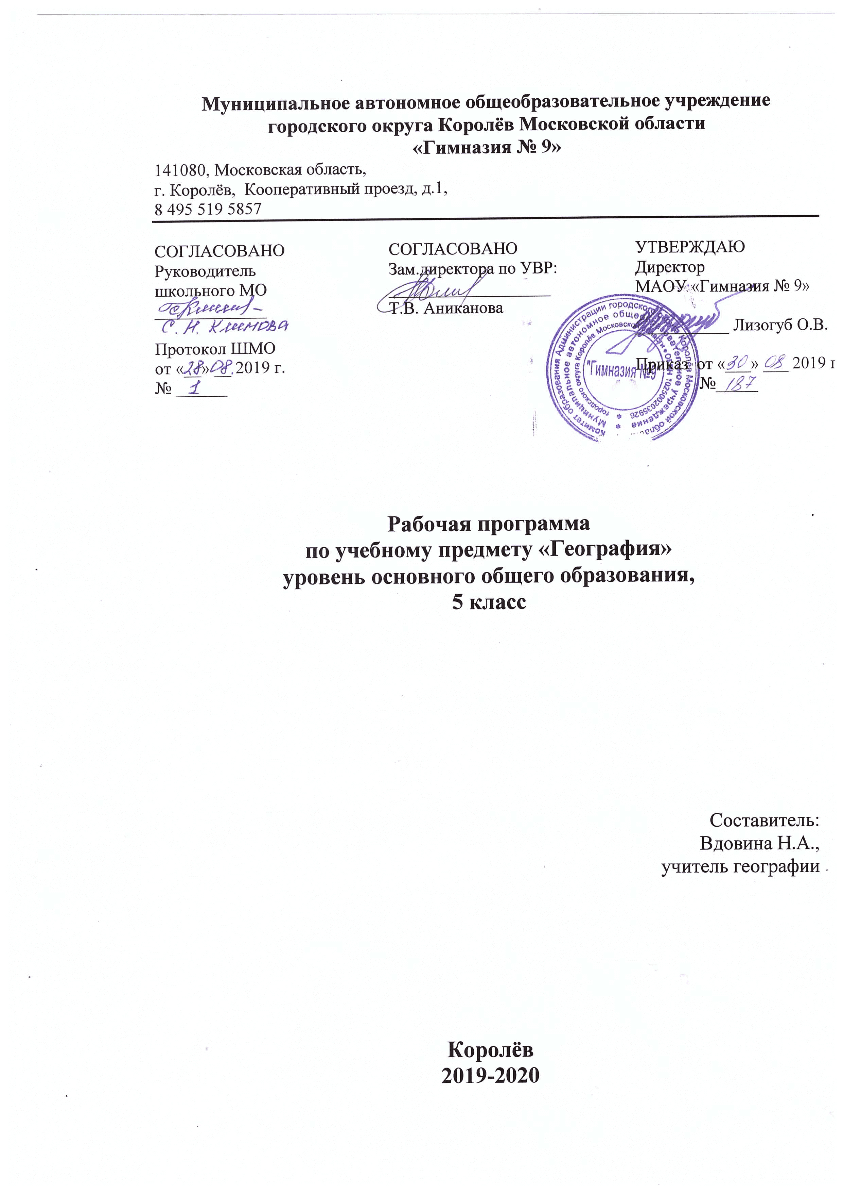
5 класс
Планируемые предметные результаты освоения учебного курса
Предметные результаты
Ученик научится:

1. Использовать различные источники географической информации (картографические, статистические, текстовые, видео- и фотоизображения, компьютерные базы данных) для поиска и извлечения информации, необходимой для решения учебных и практико-ориентированных задач;
2. Анализировать, систематизировать, обобщать и интерпретировать географическую информацию;
3. Находить и формулировать по результатам наблюдений (в том числе инструментальных) зависимости и закономерности;
4. Определять и сравнивать качественные и количественные показатели, характеризующие географические объекты, процессы и явления, их положение в пространстве по географическим картам разного содержания;
5. Выявлять в процессе работы с одним или несколькими источниками географической информации содержащуюся в них противоречивую информацию;
6. Составлять описания географических объектов, процессов и явлений с использованием разных источников географической информации;
7. Представлять в различных формах географическую информацию, необходимую для решения учебных и практико-ориентированных задач.
8. Различать изученные географические объекты, процессы и явления, сравнивать географические объекты, процессы и явления на основе известных характерных свойств и проводить их простейшую классификацию;
9. Использовать знания о географических законах и закономерностях, о взаимосвязях между изученными географическими объектами, процессами и явлениями для объяснения их свойств, условий протекания и географических различий;
10. Проводить с помощью приборов измерения температуры, влажности воздуха, атмосферного давления, силы и направления ветра, абсолютной и относительной высоты, направления и скорости течения водных потоков;
11. Оценивать характер взаимосвязи деятельности человека и компонентов природы в разных географических условиях с точки зрения концепции устойчивого развития.
Ученик получит возможность научиться:

1. Работать с различными источниками географической информации и приборами;
2. Ориентироваться на местности при помощи топографических карт и современных навигационных приборов;
3. Читать космические снимки и аэрофотоснимки, планы местности и географические карты;
4. Строить простые планы местности;
5. Создавать простейшие географические карты различного содержания;
6. Моделировать географические объекты и явления при помощи компьютерных программ.
7. Использовать знания о географических явлениях в повседневной жизни для сохранения здоровья и соблюдения норм экологического поведения в быту и окружающей среде
8. Воспринимать и критически оценивать информацию географического содержания в научно-популярной литературе и СМИ;
9. Создавать письменные тексты, схемы, таблицы и устные сообщения о географических явлениях на основе нескольких источников информации, сопровождать выступление презентацией;
10. Самостоятельно проводить по разным источникам информации исследования, связанные с различными географическими объектами и населением Земли.

Метапредметные результаты.
Регулятивные УУД:
Ученик научится:

- Самостоятельно приобретать новые знания, организовывать учебную деятельность;
- Планировать пути достижения целей на основе самостоятельного анализа условий и средств их достижения, выделять альтернативные способы достижения цели и выбирать наиболее эффективный способ, осуществлять познавательную рефлексию в отношении действий по решению учебных и познавательных задач;
- Ставить вопросы, выдвигать гипотезу и обосновывать ее, давать определения понятиям, классифицировать, структурировать материал, строить логическое рассуждение, устанавливать причинно-следственные связи, аргументировать собственную позицию, формулировать выводы, делать умозаключения, выполнять познавательные и практические задания, в том числе проектные;
- Проводить осознанную и критическую оценку в учебной деятельности, умения самостоятельно оценивать свои действия и действия своих одноклассников, аргументировано обосновывать правильность или ошибочность результата и способа действия, реально оценивать свои возможности достижения цели определенной сложности;
- Организовывать и планировать учебное сотрудничество и совместную деятельность с учителем и со сверстниками, определять общие цели, способы взаимодействия, планировать общие способы работы;
- Извлекать информацию из различных источников (СМИ, компакт-диски учебного назначения, ресурсы Интернет); умение свободно пользоваться справочной литературой, в том числе и на электронных носителях, соблюдать нормы информационной избирательности, этики;
- Умение на практике пользоваться основными логическими приемами, методами наблюдения, моделирования, объяснения, решения проблем, прогнозирования;
- Умение работать в группе – эффективно сотрудничать, взаимодействовать на основе координации различных позиций при выработке общего решения в совместной деятельности; слушать партнера, формулировать и аргументировать свое мнение, корректно отстаивать свою позицию и координировать ее с позицией партнеров, в том числе в ситуации столкновения интересов; продуктивно разрешать конфликты на основе учета интересов и позиций всех участников, поиска и оценки альтернативных способов решения конфликтов;
- Умение организовывать свою жизнь в соответствии с представлениями и здоровом образе жизни, правах и обязанностях гражданина, ценностях бытия, культуры и социального взаимодействия.
Ученик получит возможность научиться:
- самостоятельно обнаруживать и формулировать учебную проблему, определять цель учебной деятельности, выбирать тему проекта;
- выдвигать версии решения проблемы, осознавать конечный результат, выбирать из предложенных и искать самостоятельно средства достижения цели;
- составлять (индивидуально или в группе) план решения проблемы (выполнения проекта);
- работая по плану, сверять свои действия с целью и, при необходимости, исправлять ошибки самостоятельно;
- в диалоге с учителем совершенствовать самостоятельно выработанные критерии оценки.
Познавательные УУД:
Ученик научится:
- формированию и развитию посредством географического знания познавательных интересов, интеллектуальных и творческих способностей ;
- умению вести самостоятельный поиск, анализ, отбор информации, ее преобразование, сохранение, передачу и презентацию с помощью технических средств и информационных технологий.
- анализировать, сравнивать, классифицировать и обобщать факты и явления, выявлять причины и следствия простых явлений;
- осуществлять сравнение, сериацию и классификацию, самостоятельно выбирая основания и критерии для указанных логических операций; строить классификацию на основе дихотомического деления (на основе отрицания);
- строить логическое рассуждение, включающее установление причинно-следственных связей;
- создавать схематические модели с выделением существенных характеристик объекта;
- составлять тезисы, различные виды планов (простых, сложных и т.п.); преобразовывать информацию из одного вида в другой (таблицу в текст и пр.);
- вычитывать все уровни текстовой информации;
- уметь определять возможные источники необходимых сведений,
- производить поиск информации, анализировать и оценивать её достоверность.
Средством формирования познавательных УУД служат учебный материал и прежде всего продуктивные задания учебника, нацеленные на:
- осознание роли географии в познании окружающего мира и его устойчивого развития;
- освоение системы географических знаний о природе, населении, хозяйстве мира и его отдельных регионов, на основе которых формируется географическое мышление учащихся;
- использование географических умений для анализа, оценки, прогнозирования современных социоприродных проблем и проектирования путей их решения;
- использование карт как информационных образно-знаковых моделей действительности.
Коммуникативные УУД.
Ученик научится:
- самостоятельно организовывать учебное взаимодействие в группе (определять общие цели, распределять роли, договариваться друг с другом и т.д.).

Личностные результаты.
У ученика сформируются;
- Чувство российской гражданкой идентичности, патриотизма, любви и уважения к Отечеству, чувства гордости за свою Родину, прошлое и настоящее многонационального народа России; осознание своей этнической принадлежности, знание языка, культуры своего народа, своего края, общемирового культурного наследия; усвоение традиционных ценностей многонационального российского общества; воспитание чувства долга перед Родиной;
- Целостное мировоззрение, соответствующее современному уровню развития науки и общественной практики, а также социальному, языковому и духовному многообразию современного мира;
- Ответственное отношение к учению, готовности и способности к саморазвитию и самообразованию на основе мотивации к обучению и познанию, выбору профильного образования на основе информации о существующих профессиях и личностных предпочтений, осознанному построению индивидуальной образовательной траектории с учетом устойчивых познавательных интересов;
- Формирование познавательной и информационной культуры, в том числе развитие навыков самостоятельной работы с учебными пособиями, книгами, доступными инструментами и техническими средствами информационных технологий;
- Формирование толерантности как нормы осознанного и доброжелательного отношения к другому человеку, его мнению, мировоззрению, культуре, языку, вере, гражданской позиции; к истории, культуре, религии, традициям, языкам, ценностям народов России и мира;
- Освоение социальных норм и правил поведения в группе и сообществах, заданных институтами социализации соответственно возрастному статусу обучающихся, а также во взрослых сообществах; формирование основ социально-критического мышления; участие в школьном самоуправлении и в общественной жизни в пределах возрастных компетенций с учетом региональных, этнокультурных, социальных и экономических особенностей;

- Развитие морального сознания и компетентности в решении моральных проблем на основе личностного выбора; формирование нравственных чувств и нравственного поведения, осознанного и ответственного отношения к собственным поступкам;
- Формирование коммуникативной компетентности в образовательной, общественно полезной, учебно-исследовательской, творческой и других видах деятельности;
- Формирование ценности здорового и безопасного образа жизни; усвоение правил индивидуального и коллективного безопасного поведения в чрезвычайных ситуациях, угрожающих жизни и здоровью людей;
- Формирование основ экологического сознания на основе признания ценности жизни во всех ее проявлениях и необходимости ответственного, бережного отношения к окружающей среде;
- Осознание важности семьи в жизни человека и общества, принятие ценности семейной жизни, уважительное и заботливое отношение к членам своей семьи;
- Развитие эстетического сознания через освоение художественного наследия народов России и мира, творческой деятельности эстетического характера.

У ученика могут быть сформированы:

- своё отношение к актуальным проблемным ситуациям;
-использование географических знаний для адаптации и созидательной деятельности.
-использование приобретенных знаний и умений в практической деятельности и повседневной жизни.

СОДЕРЖАНИЕ УЧЕБНОГО ПРЕДМЕТА

Содержание тем учебного курса по географии 5 класс.
Введение.
Что такое география и как мы будем ее изучать.
Представление учебника
Раздел 1.
Развитие географических знаний о Земле.
Географические методы изучения окружающей среды.
Пр. работа №1. Анализ источников географической информации.
Развитие географических знаний о Земле.
Открытие и исследование материков
Современный этап научных географических исследований.
Пр. работа №2. Составление схемы «Источники географической информации в нашей жизни».
Обобщающий урок по теме «На какой Земле мы живем.»
Великие географы.
Пр. работа №3. Составление доклада об одном из путешественников.
Раздел 2. Планета Земля
Земля – планета Солнечной системы.
Пр. работа №4. Подготовка сообщения «Земля во Вселенной».

Движение Земли.
Пр. работа №5. Составление схемы «Географические следствия вращения Земли вокруг своей оси»
Солнечный свет на Земле.
Влияние смены времен года на жизнь человека в Московской области.
Пр. работа №6. Составление схемы «Тепловые пояса Земли».
Раздел 3.
План и карта.
Ориентирование и способы ориентирования на местности.
План местности.
Народные приметы погоды жителей.
Пр. работа № 7. Ориентирование на местности при помощи компаса. Определение азимута.
Изображение земной поверхности на плоскости. Условные знаки. Масштаб.
Анализ физической карты Московской области.
Способы изображения земной поверхности на плоскости. Абсолютная и относительная высота.
Топографическая карта. Способы глазомерной съемки местности.
Пр. работа № 8. Топографический диктант.
Пр. работа. № 9 Составление плана территории школы.
Географическая карта – особый источник информации
Пр. работа № 10. Чтение карт, космических снимков и аэрофотоснимков
Градусная сетка
Географические координаты.
Географическая широта
Географическая долгота.
Часовые пояса.
Решение практических задач по плану и карте.
Географические координаты г.Королев, географического центра Московской области, самой высокой точки Московской области.
Пр. работа №11. Определение по карте и глобусу с помощью приборов географических координат, расстояний и направлений.
Раздел 4.
Человек на Земле.
Заселение человеком Земли.
Заселение человеком Московской области.
Расы и народы.
Численность и плотность населения Московской области и г.о. Королев
Пр. работа №,12. Определение по карте ареалов распространения основных
рас, народов, языков
Многообразие стран мира.
Пр. работа № 13. Нахождение на политической карте крупнейших государств
мира и их столиц.
Раздел 5.
Литосфера – твердая оболочка Земли.
Земная кора и литосфера.
Горные породы, минералы, полезные ископаемые.
Горные породы, минералы и полезные ископаемые Московской области.
Пр. работа №14. Изучение свойств горных пород и минералов.
Движения земной коры.
Пр. работа №15. Разработка правил безопасного поведения во время
стихийных бедствий.
Вулканизм
Рельеф Земли. Равнины.
Пр. работа №16. Обозначение на к/к крупнейших гор и равнин, районов
размещения землетрясений и вулканов.
Рельеф Земли. Горы.
Пр. работа № 17. Описание по карте гор и равнин по плану.
Решение практических задач по карте.
Пр. работа № 18. Описание рельефа своей местности
(Проект)
Человек и литосфера
Охрана земных недр
Обобщающий урок «Литосфера»
Повторение. Решение задач по карте.

Основные формы организации учебных занятий:
Сообщение нового материала,
уроки-практикумы,
уроки контроля знаний и умений,
интегрированные занятия,
уроки-фантазии,
уроки проектной деятельности,
интегрированные уроки,
уроки-игры,
видео-уроки.

